Дата: 18.12.2020г.
Группа :19-СЗС-1д
Наименование дисциплины: Техническая механика
Тема: Закон Гука. Нормальное напряжение

Закон Гука — утверждение, согласно которому, деформация, возникающая в упругом теле (пружине, стержне, консоли, балке и т. д.), пропорциональна приложенной к этому телу силе. Деформацией называют изменение формы, размеров или объема тела. Деформации, полностью исчезающие после прекращения действия на тело внешних сил, называют упругими, а деформации, сохраняющиеся и после того, как внешние силы перестали действовать на тело, - пластическими. Различают деформации растяжения или сжатия (одностороннего или всестороннего), изгиба, кручения и сдвига.
До определенного момента, называемого пределом пропорциональности, упругие деформации прямо пропорциональны напряжениям. 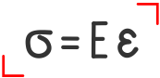Здесь:
σ — Нормальные напряжения в сечении;
ε — Относительные продольные деформации.
Рассмотрим преобразование физической формы закона к его механическому виду.
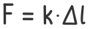
Подставим вместо коэффициента k его выражение
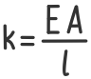
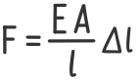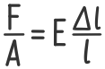

Отношение продольной силы F к площади поперечного сечения A в левой части дает нормальные напряжения в сечении .
Отношение абсолютных деформаций к начальной длине образца
– это относительное изменение его длины.
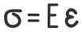
В таком виде закон Гука используется в сопромате и технической механике.
Закон выполняется только для напряжений не превышающих предела пропорциональности.
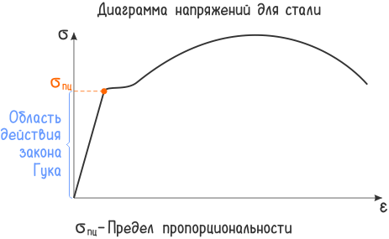

При растяжении и сжатии
При растяжении и сжатии закон Гука можно получить, вернув в его канонический вид геометрические параметры стержня (длину и площадь поперечного сечения), и записав получившееся выражение относительно линейной деформации:
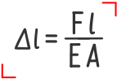
Здесь Δl- Абсолютная деформация стержня; F — Продольная сила; l — Длина стержня до нагружения; E – Модуль продольной упругости материала;
A – Площадь поперечного сечения стержня.

При изгибе
При изгибе закон устанавливает зависимость между кривизной продольной оси и величиной изгибающего момента в соответствующем сечении балки. 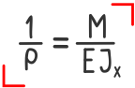
где:
ρ — Радиус кривизны продольной оси балки в данном сечении; M — Величина соответствующего внутреннего изгибающего момента; E – Модуль Юнга; I_{x} — Осевой момент инерции поперечного сечения балки. Обобщенный закон Гука
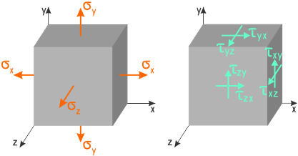
Для общего случая нагружения изотропных материалов, когда напряженное состояние отличается от линейного (одноосного) применяется закон Гука в
в обобщенном виде.
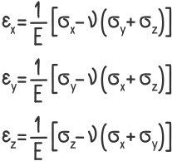
ε — Относительные деформации вдоль соответствующих осей;
ν — Коэффициент Пуассона;
σ — Нормальные напряжения по соответствующим площадкам элемента.
Потому что деформации в поперечных направлениях тоже влияют на изменение продольных размеров.
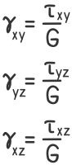
Для чистого сдвига
γ — Угловое перемещение соответствующей площадки элемента;
τ — Касательные напряжения; G — Модуль упругости II рода (модуль сдвига).

Вопросы:
1.Что называется деформацией?
2.Какие деформации называют упругими, какие пластичными?

Преподаватель____________________Исмаилова Л.Р.

